美反华政客的“战术性阳性”撤退

原创 有里儿有面 [有理儿有面](javascript:void(0);)

**有理儿有面**

微信号 youli-youmian

功能介绍 你说是不是

2022-04-08[原文](https://mp.weixin.qq.com/s?__biz=Mzg3MjEyMTYyNg==&mid=2247556888&idx=1&sn=99886ace6eadf0e251766fb53c7d41e3&chksm=cef64b6df981c27b3b1a03737e614851b4bb26e8d65f63207293cbf78b91d84347b883e0fa26&scene=27#wechat_redirect&cpage=5) 发表于

收录于合集





**全文共2825字，图片14张，预计阅读时间为9分钟。**

**文章首发于“有理儿有面”（youli-youmian），欢迎大家在朋友圈和微信群转发。**

**公众号及其他平台转载请在后台留言。**



▼

昨天最令吃瓜群众热烈讨论的新闻，莫过于准备窜访台湾的美国反华政客、众议院院长佩洛西，**感染新冠！**

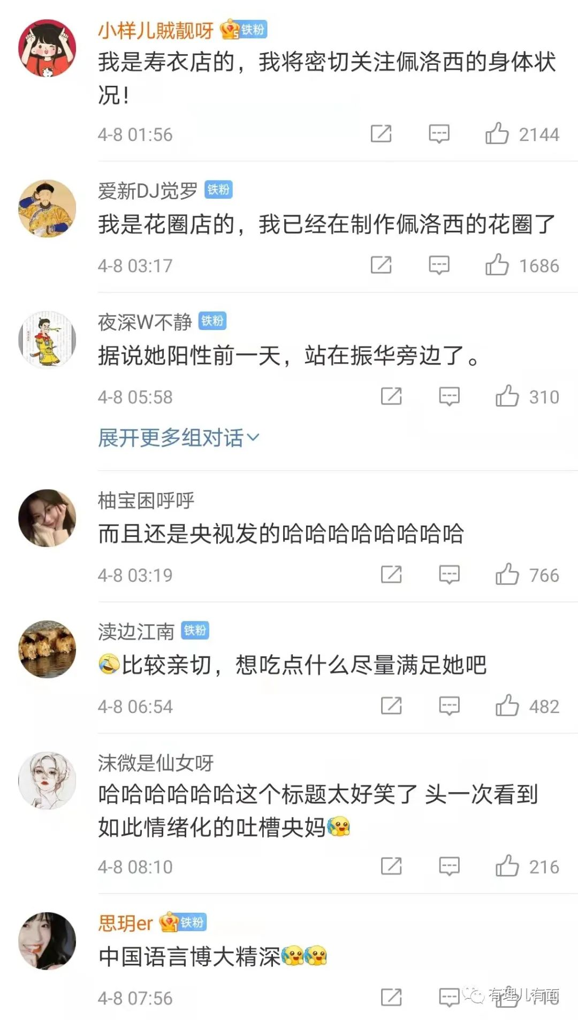

按理说，对于一般人遭遇新冠疫情，我们应该给予人道同情，可是这个佩洛西，还真不是一般人：

香港修例风波期间，她将暴徒破坏香港称之为“美丽风景线”，然而打脸的是，不久后“美丽风景线”便出现在美国——国会山骚乱！

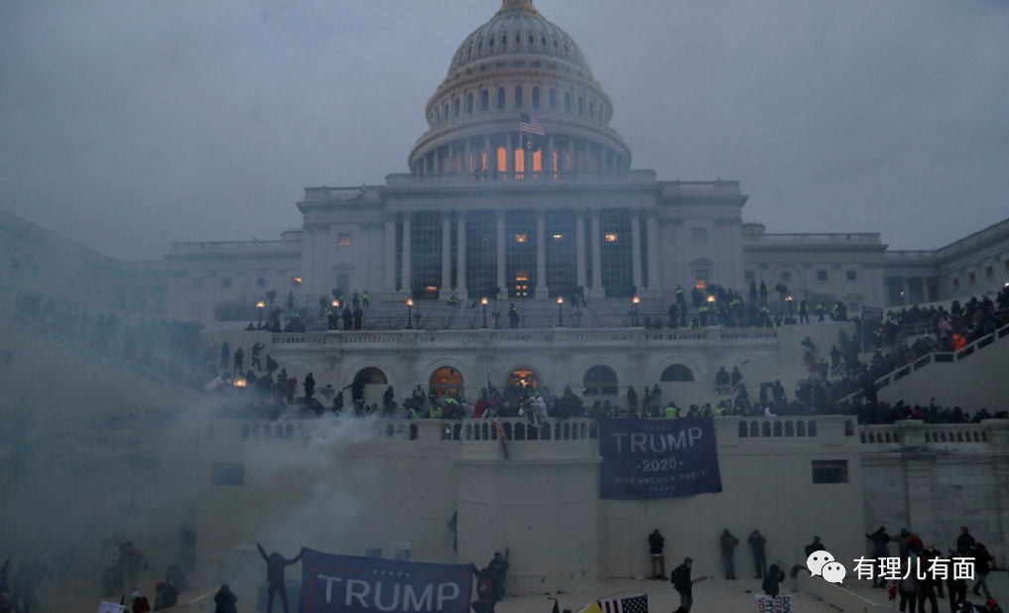

如今，她刚刚要准备在4月10日，所谓《台湾关系法》立法43周年当天窜访台湾，“以展现美国国会对台湾的支持和对台湾关系法的重视”，结果还未成行，就被传出来感染新冠。

对于佩洛西捣乱中国不成，结果自己遭遇“天谴报应”这一出，睿智的中国网民还发明了一个网络新词，叫**“战术性阳性”**！

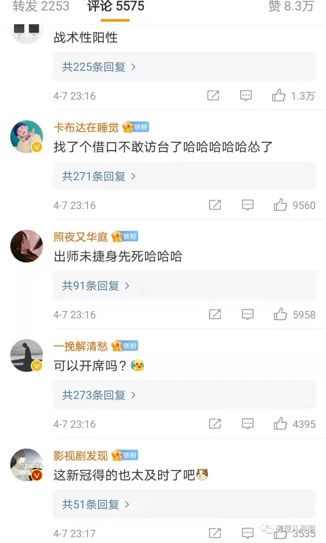

“战术性阳性”是啥意思？意思是，佩洛西要“访问”台湾的疯狂举动，被来自于中国政府的强烈反应及震慑吓退了，她赶紧给自己找了个台阶下。

那么，我们就一起来看看中国政府做出了哪些强硬反应。

外交部方面，4月7日，中国外交部发言人赵立坚表示，如果佩洛西众议长访台，这将**严重**违反一个中国原则和中美三个联合公报规定，**严重**损害中国主权和领土完整，**严重**冲击中美关系的政治基础，向“台独”分裂势力发出**严重**错误信号……

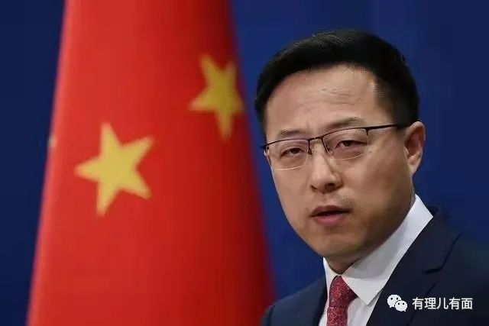

美国应该立即取消佩洛西众议长访台计划，停止美台官方往来。**如果美方一意孤行，中方必将采取坚决有力措施，坚定捍卫国家主权和领土完整。由此造成的一切后果必须完全由美方负责。**

同一天，国务委员兼外长王毅在同法国总统外事顾问博纳通话时指出，美国国会众议长作为一国政要，如明知故犯窜访台湾，将是对中国主权的恶意挑衅，对中国内政的粗暴干涉，将对外发出极其**危险**的政治信号。**如果美方一意孤行，中方必将作出坚决反应，一切后果由美方承担。**

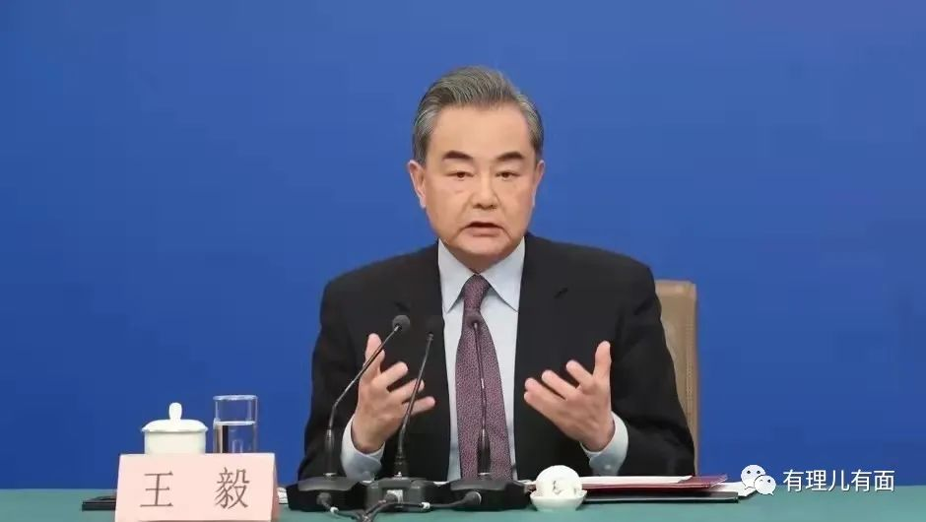

国台办方面，发言人马晓光的表示：**正告美方，损害我核心利益的错误言行，我们绝不姑息；正告民进党当局，立即停止勾结外部势力谋“独”的任何企图，一切罪行必遭清算。**如果美国国会众议院议长佩洛西访台，美方将严重违反一个中国原则和中美三个联合公报规定，严重损害中国主权和领土完整。**我们将坚决回击，坚定捍卫我们的主权和领土完整。**

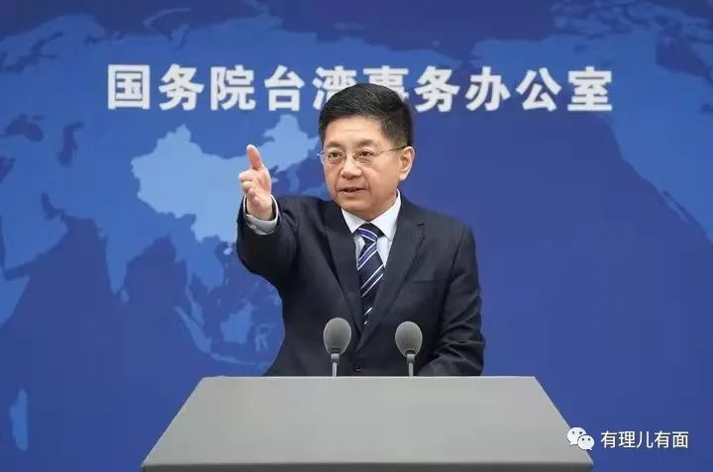

对于中国政府的强硬表态，专家分析，如果佩洛西去了台湾，中国必将做出强烈反应，其中不排除强烈的军事反应。

怎么个强烈的军事反应，看看民间知名媒体人胡锡进的建议：

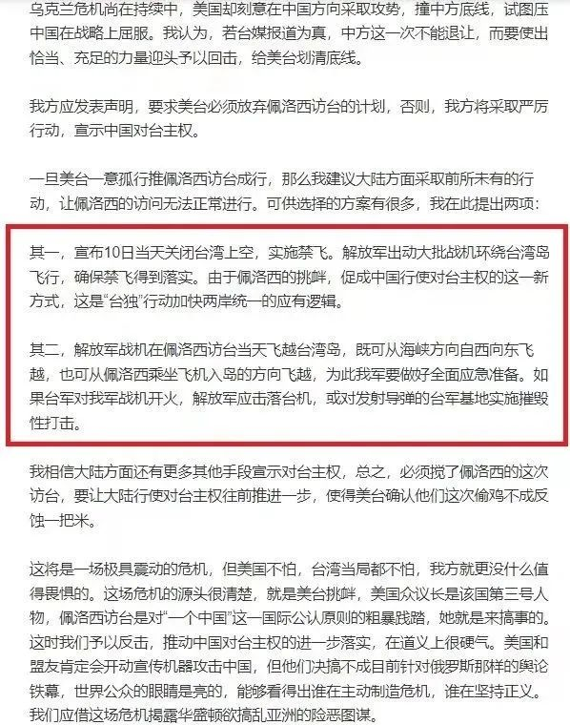

同一天，中国国防部发言人谭克非就美国对台军售在答记者问时表示，台湾是中国领土不可分割的一部分。**台湾问题事关中国核心利益，绝不允许任何外来干涉。**中方敦促美方恪守一个中国原则和中美三个联合公报规定，立即撤销上述对台军售计划，停止美台军事联系，以免对两国两军关系造成进一步破坏。

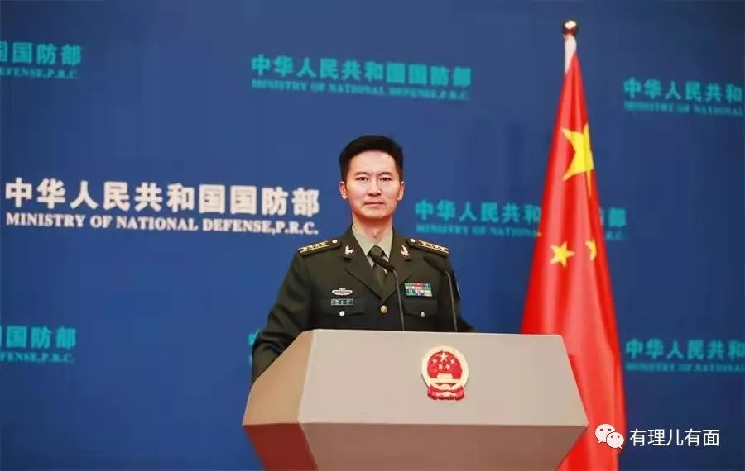

**中国人民解放军将采取有力措施，坚决挫败任何形式的外部势力干涉和“台独”分裂图谋，坚定捍卫国家主权和领土完整。**

很显然，中国政府维护国家主权领土完整的决心坚定不移，中国民间对美国这些年在全球范围内搞霸权主义，对中国进行种种遏制和打压，已经怒不可遏了。如果佩洛西成行，不仅仅两岸将发生地动山摇的变化，就是美国，也休想隔岸观火！**这样的警告，相信美国人听得懂，也掂量得清楚！**

在中国人民硬气发声下，佩洛西来了“战术性阳性”退缩，让有理哥不由地想起了1995年至1996年台海危机时的情形：

1995年5月22日，美国突然宣布，时任美国总统克林顿决定允许李登辉于当年6月到美进行所谓"非官方的、私人的访问"，参加康奈尔大学的毕业典礼。**而在此前一个月，美国人还对中国驻美大使李道豫做出承诺，说美国不会允许李登辉访美。**

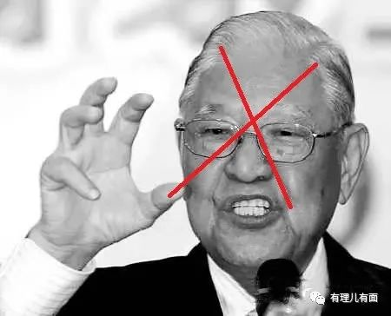

面对美国的挑衅，中国政府采取了一系列强有力的反击措施：

5月23日，国务院副总理兼外长钱其琛召见美国驻华大使芮效俭，就美政府宣布允许李登辉访美一事，向美方提出了强烈抗议。同日，外交部、全国人大外事委员会、全国政协外事委员会分别发表声明，谴责和抗议美国的这一错误行径。

此后，中国政府还宣布推迟国务委员兼国防部长迟浩田原定于当年6月对美国的访问，决定暂停中美关于《导弹及其技术控制制度》和核能合作的专家磋商，中国军控与裁军署署长和负责政治、军事事务的助理国务卿帮办原定于当年6月和7月来华访问，也被要求推迟。

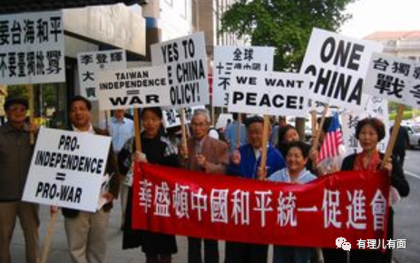

然而，美国对来自中国的一系列警告并没有太多关注。1995年6月7日至11日，李登辉赴美。6月9日，李在康奈尔大学发表了名为"民之所欲，长在我心"的政治性演说，宣扬所谓"台湾经验"，叫嚷要"突破外交孤立"，强化台美关系，政治色彩浓厚。

于是，1995年7月和1996年3月，中国人民解放军进行了两次大规模导弹实弹发射演习，并推迟第二轮"汪辜会谈"。

其中，1996年3月8日至3月25日期间，解放军进行第二次导弹发射及军事演习。导弹落点在基隆及高雄外海，当时还有消息称人民解放军将攻占一台湾所管辖的小岛屿。

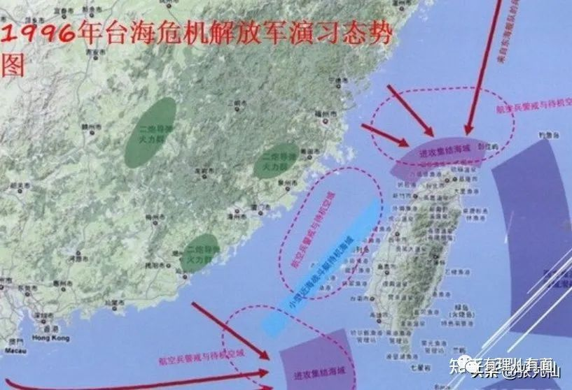

面对人民解放军的武力威慑，台湾岛内一片恐慌，台蛙军队匆忙备战，要求军队依据“先离岛、次外岛、再本岛”的原则，迅速完成作战准备及战备训练。

台湾民众出现恐慌现象，数以千计的市民赶到银行提领存款或换购美元，部分群众挤在机场想取得机位，飞往美国及加拿大的客机班班爆满。

解放军的强力军演也让拱火台海的美国及日本大为紧张，美国紧急向台湾海峡派遣航母战斗群，日本首相桥本龙太郎好几天都是彻夜未眠，据一名日本高级官员后来回忆说：“我从来没有看到桥本首相如此紧张疲倦过。”

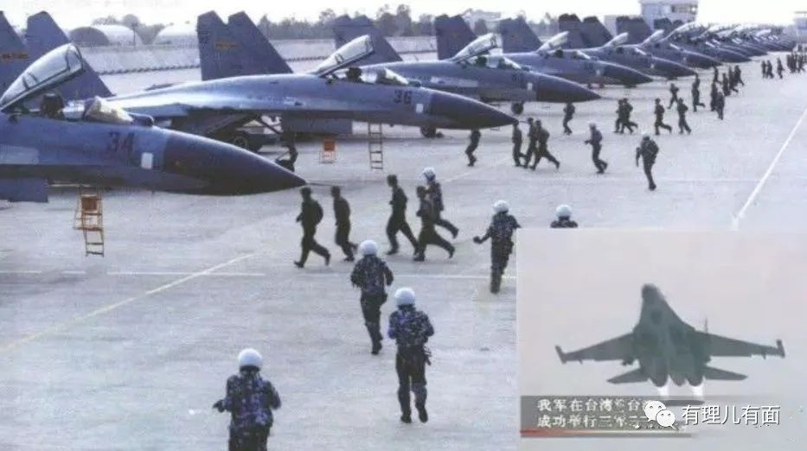

最终，中国维护国家统一、捍卫主权和领土的决心大大震动了美国，促使美国国内关于对华政策的大辩论进入高潮。辩论的结果是，美两党主流派形成一个基本共识：中国的崛起和强大难以阻挡。"孤立"和"遏制"中国不是上策，而与中国保持"接触"才符合美国的长远利益。台海危机最终化解。

2000年，时任国务院总理的朱镕基在回答中外记者有关台湾问题的提问时，曾有过一段荡气回肠的讲话，朱镕基说：

我们中国人都记得，从一八四零年鸦片战争以来，中国的近代史就是一部受外来侵略势力欺负凌辱的历史 。台湾也是多年处在日本军国主义者的统治和占领下。**回想当年，中国是何等贫穷积弱。但我们还是喊出了“起来，不 愿做奴隶的人们”，并且为此进行了前赴后继的英勇斗争。**

当年的救亡歌曲我现在还记得清清楚楚。每逢唱这些救亡歌曲的时候，我的眼泪就要快流出来了，内心中充满为祖国慷慨赴死的豪情。**现在有些人在计算，中国有多少飞机，多少军舰，多少导弹，结论是中国人不敢打、也不会打。照这种计算，希特勒早已统治全世界了。中国人民一定会用鲜血和生命来捍卫祖国的统一和民族的尊严。**

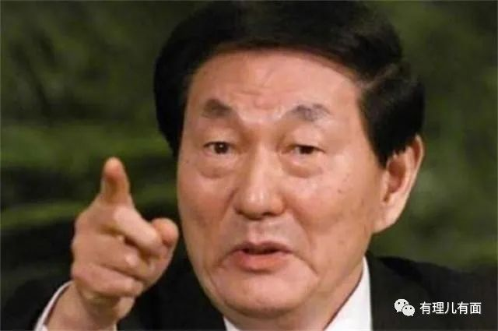

朱镕基总理的话，在20多年后的今天读来，依然让我们慷慨激昂，感动不止。

在星光灰暗的过往，中国人民用鲜血和生命来捍卫祖国的统一和民族的尊严。**今天，中国人民的勇气和决心依然如故，更是平添了许多中国人民的自信和实力！**

如今，反华政客佩洛西来了个“战术性阳性”撤退，这很好，非常好。但愿她与一众反华政客在相互感染和恐惧中，**尘归尘，土归土吧！**

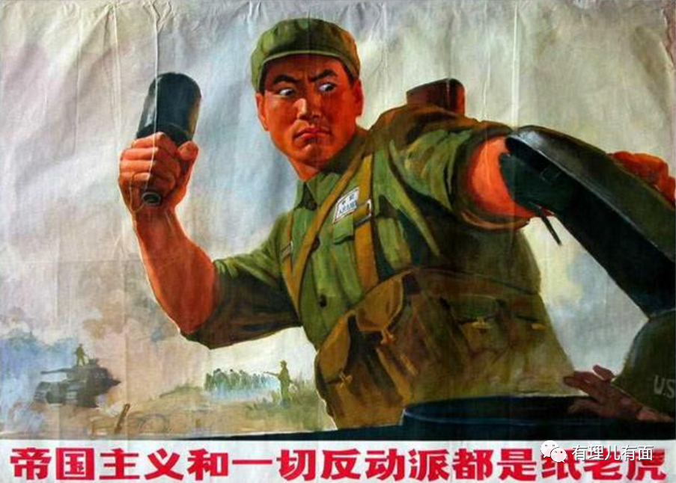

**图片源自网络**





**关注公众号：**

**有理儿有面**

**理   性｜   揭   秘｜   探   讨**







有里儿有面

**微信扫一扫赞赏作者** **赞赏**

已喜欢，对作者说句悄悄话

取消

**发送给作者**

**发送**

最多40字，当前共字

 人赞赏

上一页 1/3 下一页

长按二维码向我转账

受苹果公司新规定影响，微信 iOS 版的赞赏功能被关闭，可通过二维码转账支持公众号。

### 精选留言

用户设置不下载评论